Гуманитарный проект «С заботой о пожилых»
- Наименование проекта: «С заботой о пожилых»
2. Срок реализации проекта: 1 год
3. Организация – заявитель, предлагающая проект: ГУ «Центр социального обслуживания населения Кореличского района»
4. Цели проекта: укрепление материально-технической базы, своевременность и повышение качества предоставления социальных услуг на дому лицам с ограниченными возможностями и престарелым гражданам; улучшение условий труда социальных работников
5. Задачи, планируемые к выполнению в рамках реализации проекта:
– внедрение инновационных подходов в социальное обслуживание
– приобретение электровелосипедов для социальных работников
– улучшение условий труда социальных работников
6. Целевая группа: социальные работники, граждане, обслуживаемые отделением социальной помощи на дому
7. Краткое описание мероприятий в рамках проекта:
приобретение электровелосипедов для социальных работников, что позволит повысить их мобильность, отразится на качестве оказания услуг
8. Общий объем финансирования (в долларах США):
Источник финансирования | Объем финансирования  (в долларах США)
Средства донора | 54560
Софинансирование | –
9. Место реализации проекта (область/район, город): Гродненская область, г.п. Кореличи
10. Контактное лицо:
Инесса Николаевна Семибратова, директор ГУ «Центр социального обслуживания населения Кореличского района», тел. 801596 21119,
e-mail: cson2011@mail.ru
Елена Николаевна Утина, заведующий отделением социальной адаптации и реабилитации, тел. 8 01596 31127, e-mail: cson2011@mail.ru
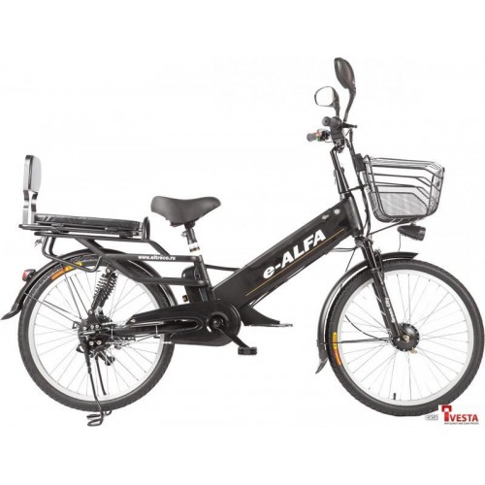

1.The name of the project: Caring of the elderly
2. The term of realization: 1 year
3. The applicant organization: Social Service Centre of Korelichi District
4. The aims of the project: strengthening the material and technical basis; timeliness and improvement of the quality of in-home social services for persons with disabilities; improvement of the social workers’ labour conditions
5. Tasks of theproject:
- add innovations to social services
- obtaining electric bikes for social workers
- improving of the social workers’ labour conditions

6. Focus Group: social workers; citizens who get in-home service
7. Short summary of the activities: obtaining electric bikes for social workers will increase their mobility and will improve service delivery
8. Total funding (USD):
Source of funding | Funding (USD)
Donor funding | 54560
Co-financing | –
9. Location of the project:Grodno region, the town of Korelichi
10. Contacts:
Inessa Nikolaevna Semibratova, director of State establishment “Social Service Centre of Korelichi District’’, tel.: 80159621119, e-mail: cson2011@mail.ru
Elena Nikolaevna Utina, department manager of social adaptation and rehabilitation, tel: 80159631127, e-mail: cson2011@mail.ru

